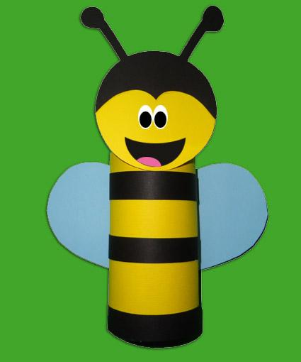

Costruisco la mia ape laboriosa

Materiale : rotolo di carta igienica, colori a tempera, cartoncino o foglio A4